Gesellschafterversammlung der Raiffeisen Landesbank Südtirol AG:

2019: Top-Ergebnisse bei Einlagen, Kreditvolumen und Reingewinn. Hervorragende Kreditqualität: Eine solide Ausgangsposition, um bei der Gestaltung der Zukunft Südtirols tatkräftig mitzuarbeiten. Erstmals Nachhaltigkeitsbericht erstellt.

Die Raiffeisen Landesbank Südtirol AG hat das Jahr 2019 mit außerordentlich guten Ergebnissen abgeschlossen. Die gesammelten Kundeneinlagen mit +8,17% und die vergebenen Kredite mit +4,02% erreichen ihre Höchststände. Die Kreditqualität ist weiterhin ausgezeichnet. Der erwirtschaftete Reingewinn ist der höchste seit Bestehen der Bank. Erstmals wird ein Nachhaltigkeitsbericht veröffentlicht. Dies ist eine gute Basis für die Unterstützung der Südtiroler in der aktuellen Situation.

„Im Geschäftsjahr 2019 hat die Raiffeisen Landesbank Südtirol wichtige Projekte umgesetzt und die besten Ergebnisse in ihrer Geschichte erarbeitet. Wir sind sehr zufrieden. Damit haben wir eine solide Startposition, aus der heraus wir die Zukunft kraftvoll angehen können“, sagt Präsident Michael Grüner.

Die Raiffeisen Landesbank Südtirol hat die Aufgabe, die 39 Raiffeisenkassen Südtirols bei ihrer Banktätigkeit zu unterstützen. Sie stellte den Raiffeisenkassen auch im abgelaufenen Jahr vielseitige Bank-Dienstleistungen und Produkte in hoher Qualität zur Verfügung und arbeitete vor allem bei der Vergabe von Krediten eng mit ihnen zusammen. Darüber hinaus wurde die gesamte Organisation gestärkt, indem zusätzliche Einlagen gesammelt wurden.

Kredite für Südtirols Unternehmen
„Auch im Jahr 2019 haben wir zusammen mit den Raiffeisenkassen den Südtiroler Unternehmen erhebliche Geldmittel zur Realisierung der Geschäftsideen zur Verfügung gestellt“, erläutert Grüner. Mit einer Steigerung von 64,1 Mio. Euro (+4,02%) auf 1.660 Mio. Euro wurde das größte Kreditvolumen seit der Gründung der Bank erreicht.

Ausgezeichnete Kreditqualität
Die Qualität der vergebenen Kredite ist ausgezeichnet. Der Anteil der zahlungsunfähigen Kredite am gesamten Kreditvolumen liegt seit Jahren auf bestem europäischen Niveau. Die Problemkredite sind 2019 weiter zurückgegangen und die Werte konnten nochmals verbessert werden. Die NPL-Ratio (Non Performing Loan) befindet sich auf einem außerordentlich niedrigen Niveau von 3,17%.

Bestes Rating
Die Raiffeisen Landesbank Südtirol verfügt über das italienweit höchstmögliche Rating von Moody’s für langfristige Bankeinlagen. Außer der Raiffeisen Landesbank Südtirol können nur sieben weitere in Italien tätige Banken diese Bewertung vorweisen. „Die Südtiroler vertrauen uns und haben ihre Gelder vermehrt bei uns eingelegt“, so Generaldirektor Zenone Giacomuzzi.

Kundeneinlagen auf Höchststand
Auch bei den Kundeneinlagen wurde der bisherige Höchststand von 1.614 Mio. Euro (+8,17%) erreicht. Die Gesamteinlagen inklusive eigene Obligationen lagen mit 2,19 Mrd. Euro (+16,39%) ebenfalls erheblich über dem Vorjahresniveau. Die indirekten Einlagen (Investmentfonds, Obligationen Dritter, Aktien, Lebensversicherungen) beliefen sich zum Jahresende auf 3,1 Mrd. Euro (-1,23%).

Gute Rentabilität trotz tiefer Zinsen
Die Geld- und Kapitalmarktzinssätze verharrten auch im Geschäftsjahr 2019 auf historisch niedrigem Niveau. Dennoch lag der Zinsüberschuss mit 40,9 Mio. Euro um 4,41% über dem Wert des Geschäftsjahres 2018. Der Provisionsüberschuss stieg um 2,56% auf 15,5 Mio. Euro an.

Effiziente und schlanke Struktur
Die Raiffeisen Landesbank Südtirol achtet auf den disziplinierten Umgang mit den Ressourcen. Das „Cost-Income“-Verhältnis, das bekannteste Maß für Effizienz bei Banken, liegt beim europäischen Spitzenwert von 42,9%.

Starke Kapitalausstattung
Das Eigenvermögen der Raiffeisen Landesbank Südtirol ist durch die positive Wertentwicklung der italienischen Staatspapiere und die Ende des Jahres durchgeführte Kapitalerhöhung über 25 Mio. Euro im Laufe des Jahres 2019 von 326 Mio. Euro auf 394 Mio. Euro (+21,03%) angestiegen.
Die harte Kernkapitalquote (sogenannte „CET 1-Quote") ist mit 16,12% mehr als doppelt so hoch wie aufsichtsrechtlich vorgegeben.

Top-Ergebnis
Im Jahr 2019 ist es der Raiffeisen Landesbank Südtirol gelungen, einen Gewinn vor Steuern von 39,82 Mio. Euro zu erwirtschaften. „Wir verfügen über die notwendigen Reserven zur Gestaltung der bevorstehenden Jahre. In Zukunft werden wir, die Raiffeisenkassen und die Südtiroler hart daran arbeiten, um den Wohlstand im Land zu erhalten“, sagt Grüner.
Der Reingewinn 2019 von 29,3 Millionen Euro ist das beste Jahresergebnis seit dem Bestehen der Bank. Die Dividendenrendite im Jahr 2019 lag bei 6,92%.
Die Gesellschafterversammlung hat heute die Ergebnisse beschlossen.

Starker Partner für Südtirol
Die RLB hat die guten Jahre genützt und wiederholt hervorragende Ergebnisse vorgelegt. Die Unternehmenszahlen 2019 zementieren dieses stabile Fundament. „Wir begleiten unsere Kunden in der aktuell sehr heiklen Lage aus einer Position der Stärke heraus. Seit März bieten wir gemeinsam mit den Raiffeisenkassen Lösungen für die Überbrückung der Corona-Quarantäne durch Aussetzung bzw. Verlängerung bestehender Finanzierungen an. Ende April sind wir mit begünstigten Darlehen, Bevorschussungen und Vorfinanzierungen für Private, Unternehmen und Vereine gestartet“, berichtet Generaldirektor Zenone Giacomuzzi. Oberstes Ziel ist es, die Südtiroler schnell und unbürokratisch zu unterstützen und mit Liquidität zu versorgen.

Ausblick
Derzeit ist es schwierig, die Folgen des Covid-19-Notstands auf Südtirol genau abzuschätzen. „Wir erleben derzeitige eine völlig neue Situation mit vielen Unbekannten. Die letzten guten Wachstumsjahre konnten die Südtiroler Unternehmen für sich nützen. Auch jetzt sind unsere Kunden aktiv und nehmen die angebotenen Kredite und Stundungen an.
Die massiven Unterstützungsmaßnahmen sollten das Wirtschaftssystem baldmöglichst stabilisieren. Wir arbeiten eng mit dem Land und den anderen beiden Lokalbanken zusammen. Unsere Kunden können sich auf uns verlassen“, sagt Zenone Giacomuzzi.

Im Focus stehen weiterhin die hohe Qualität der Produkte und Dienstleistungen für die Kunden, die umsichtige Verwaltung der Ressourcen und die sorgfältige Prüfung der Rückzahlungsfähigkeit der Kreditnehmer.
„Mit der Genehmigung des Dreijahresplans 2020-2023 hat der Verwaltungsrat im Februar klare Vorgaben fixiert und die notwendigen Ressourcen zur Verfügung gestellt. Die Gremien und das Management sind darauf ausgerichtet, den sehr soliden Status quo zu verteidigen und weitere ehrgeizige Ziele zu erreichen. Die Voraussetzungen für eine erfolgreiche Bewältigung der außerordentlichen Aufgaben des Jahres 2020 sind jedenfalls gegeben“, so abschließend der Generaldirektor.

Wurzeln stärken
Seit jeher zeigt die Raiffeisen Landesbank, dass Nachhaltigkeit und Unternehmenserfolg kein Widerspruch sind. Im abgelaufenen Geschäftsjahr hat die RLB die drei Nachhaltigkeits-Verantwortungsbereiche „Wirtschaft“, „Soziales“ und „Umwelt“ strukturiert aufgearbeitet und erstmals und auf freiwilliger Basis einen Nachhaltigkeitsbericht im Sinne des GvD 254/2016 verfasst. Bei Workshops mit dem Verwaltungsrat und den Mitarbeitern wurde über Nachhaltigkeit diskutiert, Ziele definiert und ein Maßnahmenpaket geschnürt, wodurch es u.a. gelungen ist, bereits binnen 2019 den CO2-Fußabdruck der Bank zu halbieren. Ein weiteres Ziel ist das Audit Familie und Beruf, mit welchem die RLB ihre Mitarbeiter fördern will. „Gerade in diesen schwierigen Zeiten ist es uns wichtig mit flexiblen und familiennahen Maßnahmen unsere MitarbeiterInnen zu unterstützen, damit die Arbeit zum Wohle unserer Kunden effizient weitergeführt werden kann“ meint Giacomuzzi. Dass auch für die Kunden der RLB nachhaltiges Wirtschaften ein zentrales Anliegen ist, zeigen unter anderem das Wachstum an nachhaltigen Investmentfonds (+35,31%) und die vielen erfolgreichen Projekte im Sektor erneuerbare Energien (235,46 Millionen Euro, das entspricht 14,74% des gesamten Kreditvolumens).
„Die Welt wird nach der Corona-Krise eine andere sein. Wir sehen es als unseren Auftrag, die nachhaltige Entwicklung unseres Tätigkeitsgebiets weiterhin mit schnellen und unbürokratischen Lösungen voranzutreiben. Mit Solidarität und Zuversicht wird es uns gelingen, diese Krise gemeinsam zu meistern und als Chance für eine nachhaltige Zukunft zu nutzen“, meint Giacomuzzi.

Wechsel an der Spitze
„Nach insgesamt 29 Jahren als Mitglied im Verwaltungsrat, davon 23 als Präsident, lege ich nun mein Amt als Präsident zurück. Der Verwaltungsrat wird demnächst den neuen Präsidenten bestimmen. Designierter neuer Präsident ist der derzeitige Vizepräsident Hanspeter Felder. Ich übergebe eine sehr solide Bank und bin überzeugt, dass die Raiffeisen Landesbank die aktuellen Herausforderungen gut meistern wird“, sagt Michael Grüner. Seit 1991 war er Mitglied des Verwaltungsrats, dem er ab 1997 als Präsident vorstand. Der Wechsel an der Spitze des Bankinstituts ist seit längerem geplant. „Michael Grüner hat durch seine Kompetenz und den Blick für das Wesentliche die Entwicklung der Bank mit geprägt und den Erfolg ermöglicht. Die gesamte Mannschaft und ich bedanken uns für die vielen Jahre guter Zusammenarbeit“, sagt Zenone Giacomuzzi.
Die wichtigsten Zahlen im Überblick:

Werte in Mio. Euro | 31.12.2019 | 31.12.2018 | Veränd. %
Bilanz und Gewinn- und Verlustrechnung
Bilanzsumme | 4.965 | 4.336 | 14,51%
Einlagen | 2.187 | 1.879 | 16,39%
Davon Kundeneinlagen | 1.614 | 1.492 | 8,17%
Kredite (Nettoausleihungen an Kunden) | 1.660 | 1.596 | 4,02%
Gewinn vor Steuern | 39,82 | 27,31 | 45,84%
Gewinn des Geschäftsjahres | 29,30 | 19,05 | 53,84%
Gesellschaftskapital | 225 | 200 | 12,50%
Eigenvermögen | 394 | 326 | 21,03%
Rating
Rating von Moody’s** | Baa1 | A3
Kennzahlen zur Rentabilität
Gewinn des Geschäftsjahres/Eigenkapital (ROE) | 7,43% | 5,85% | 27,11%
Ausgeschüttete Dividenden | 14 | 7 | 94,44%
Dividendenrendite | 6,92% | 3,60%
Kennzahl zur Stabilität
Kernkapitalquotient CET 1 | 16,12% | 13,88% | 16,15%
Kennzahl zur Effizienz
Cost Income Ratio | 42,91% | 47,20% | -9,10%
Kennzahlen zum Risiko
NPL-Rate* | 3,17% | 4,49% | -29,29%
Deckungsgrad der notleidenden Risikopositionen | 57,75% | 48,09% | 20,09%
Nachhaltigkeit - ESG (E=Environment, S=Social, G= Governance)
Carbon footprint (CO2-Fußabdruck) | 111,10 | 244,56 | -54,57%
Mitarbeiter/innen | 201 | 197 | 2,03%
Anzahl Frauen | 85 | 85 | 0,00%
Teilzeitbeschäftigte Mitarbeiter | 41 | 42 | -2,38%
Mitarbeiter mit unbefristeten Verträgen | 196 | 186 | 5,38%
Erwirtschafteter Mehrwert | 71.652 | 58.235 | 23,04%
Ausgeschütteter Mehrwert | 60.521 | 53.673 | 12,76%
Kredite erneuerbare Energie | 235.465 | 238.824 | -1,41%
Nachhaltige Fonds (mehr als 40 nachhaltige Investmentfonds) | 76.330 | 56.413 | 35,31%
* Die Non-Performing-Loan-Rate gibt den Anteil der Problemkredite an den gesamten nicht wertberichtigten Kundenkrediten an.
** Langfrist-Rating für Bankeinlagen

Ausleihungen der RLB in den letzten 10 Jahren

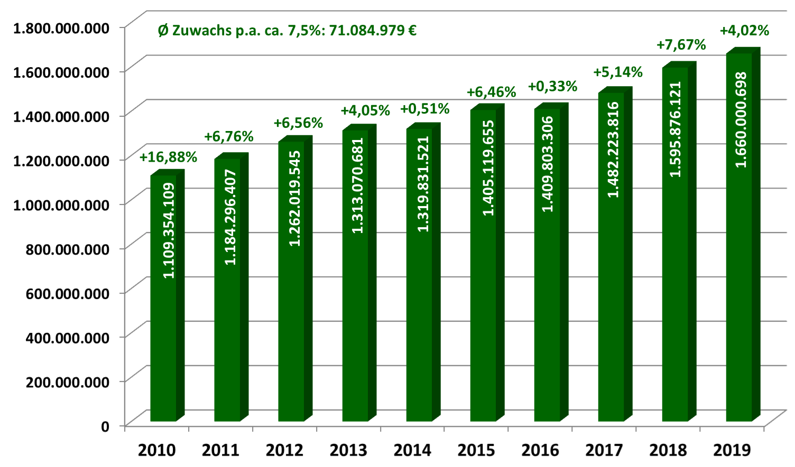

Bozen am 18. Mai 2020

Für weitere Fragen wenden Sie sich bitte an Christa Ratschiller Telefon: 0471 946 502 Fax: 0471 946 610
E-Mail-Adresse: christa.ratschiller@raiffeisen.it

